Sistema de ventas y pedido de la empresa OSTIK



E.A.P.: Ingeniería de Sistemas e Informática

Curso: Procesos de software

Docente: Guevara Jiménez Jorge Alfredo

Integrantes:

* Hinostroza Lette Max LIDER
* Huertos Roque Jean
* Huamansupa Flores Jhim
* Palomino Ricapa Jean

HUANCAYO - PERU

# AGRADECIMIENTOS

Agradecemos a Dios quien nos ha guiado a lo largo de nuestra carrera universitaria y a nuestros padres que nos apoya a lo largo de este camino, también al dueño de la empresa OSTIK que decidió brindarnos información y apoyo sobre su empresa a lo largo del ciclo para poder culminar el proyecto exitosamente.

# DEDICATORIA

Dedicamos el presente proyecto a nuestros padres quienes han sido los guías de nuestros caminos día a día, a los ingenieros quienes nos dan la guía necesaria para poder continuar en el camino de la ingeniería y finalmente a nuestros compañeros y amigos quienes nos brindan su apoyo a todos ellos por brindarnos su apoyo para poder alcanzar nuestros objetivos.

# TABLA DE CONTENIDOS

AGRADECIMIENTOS 2

DEDICATORIA 3

TABLA DE CONTENIDOS 4

INDICE DE TABLAS 5

INDICE DE FIGURAS 6

CERTIFICADO DE REVISION, ORTOGRAFIA Y ESTILO 7

DECLARACION DE AUTENTICIDAD Y NO PLAGIO 8

RESUMEN EJECUTIVO 10

ABSTRACT 11

CAPITULO I: INTRODUCCIÓN 12

1.1. Planteamiento y justificación del tema 12

1.2. Situación actual 12

1.3. Problemas 13

1.4. Justificación 13

1.5. Objetivos de la investigación 14

1.6. Objetivos específicos 14

1.7. Objetivos generales 14

1.8. Metodología de la investigación 14

1.9. Pasos de elaboración del proyecto 15

1.10. Limitaciones 15

1.11. Alcance de la investigación 16

CAPITULO II: Marco teórico y conceptual 17

2.1 herramientas usadas: 17

2.2. técnicas usadas 20

2.2.1. Mapa de procesos 20

2.2.2. Patrón de Diseño Modelo – Vista – Controlador 20

2.2.3. Procedimientos Almacenados 21

2.2.4. Desarrollo del ciclo de vida del Software 21

2.2.5. Gestión de Configuración 22

2.2.6. Método FURPS 22

2.2.7. Evaluación CMMI 23

CAPITULO III. Ingeniería del Producto de desarrollo de la investigación 24

3.1. Mapa de proceso 24

3.2. Flujograma de procesos 24

3.3. Inventario de requerimientos 25

a. Lista de requerimientos funcionales y no funcionales 25

b. Enfoque desarrollo incremental 25

c. Planificación de unidades de programación 25

3.4. Gestión del producto y proyecto 27

3.5. Desarrollo de ciclo de vida del software 28

a. Prototipos 28

b. Modelo de datos lógicos 30

c. Plan de pruebas 30

d. Diagrama de despliegue 32

e. Recursos de infraestructura 33

f. GITHUB 33

3.6. Gestión de la configuración 33

CAPITULO IV: conclusiones y recomendaciones 35

4.1. CONCLUSIONES 35

4.2. RECOMENDACIONES 36

REFERENCIAS O FUENTES DE INFORMACIÓN 37

ÍNDICE DE ABREVIATURAS Y SIGLAS 38

GLOSARIO DE TERMINOS 39

APENDICES 40

GLOSARIO DE TÉRMINOS 41

# INDICE DE TABLAS

Tabla 1: situación actual de la empresa: 12

Tabla 2:lista de requerimientos funcionales y no funcionales 25

Tabla 3: enfoque de desarrollo incremental 25

Tabla 4:planificacion de unidades de programación 25

Tabla 5: plan de pruebas 30

# INDICE DE FIGURAS

Ilustración 1:ciclo de vida del software 22

Ilustración 2:mapa de procesos 25

Ilustración 3:flujograma de procesos 25

Ilustración 4: interface de desarrollo 29

Ilustración 5: modelo de datos logicos 31

Ilustración 6: diagrama de despliegue 33

Ilustración 7: recursos de infraestructura 34

Ilustración 8:GITHUB 35

Ilustración 9: GITHUB documento 35

# CERTIFICADO DE REVISION, ORTOGRAFIA Y ESTILO

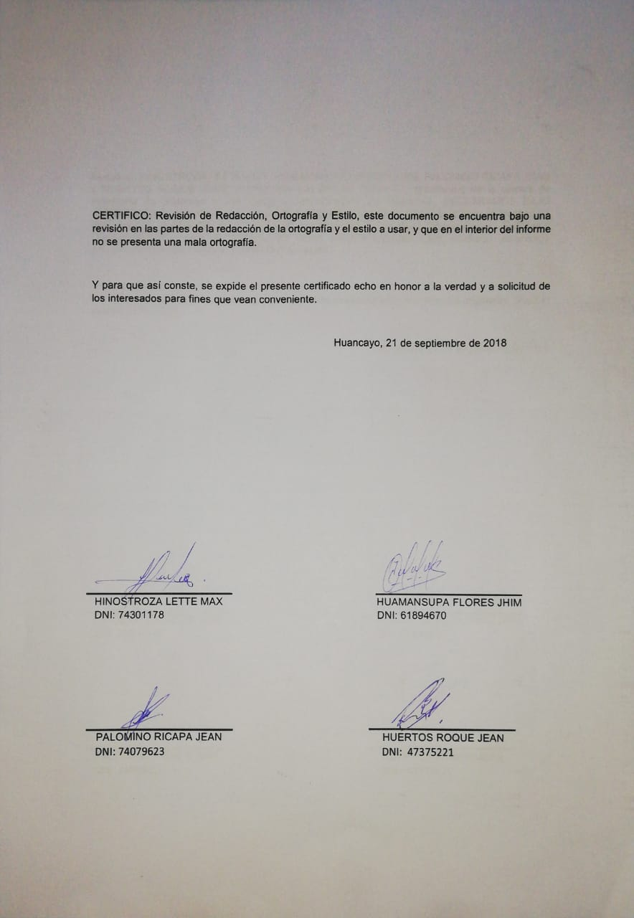

# DECLARACION DE AUTENTICIDAD Y NO PLAGIO

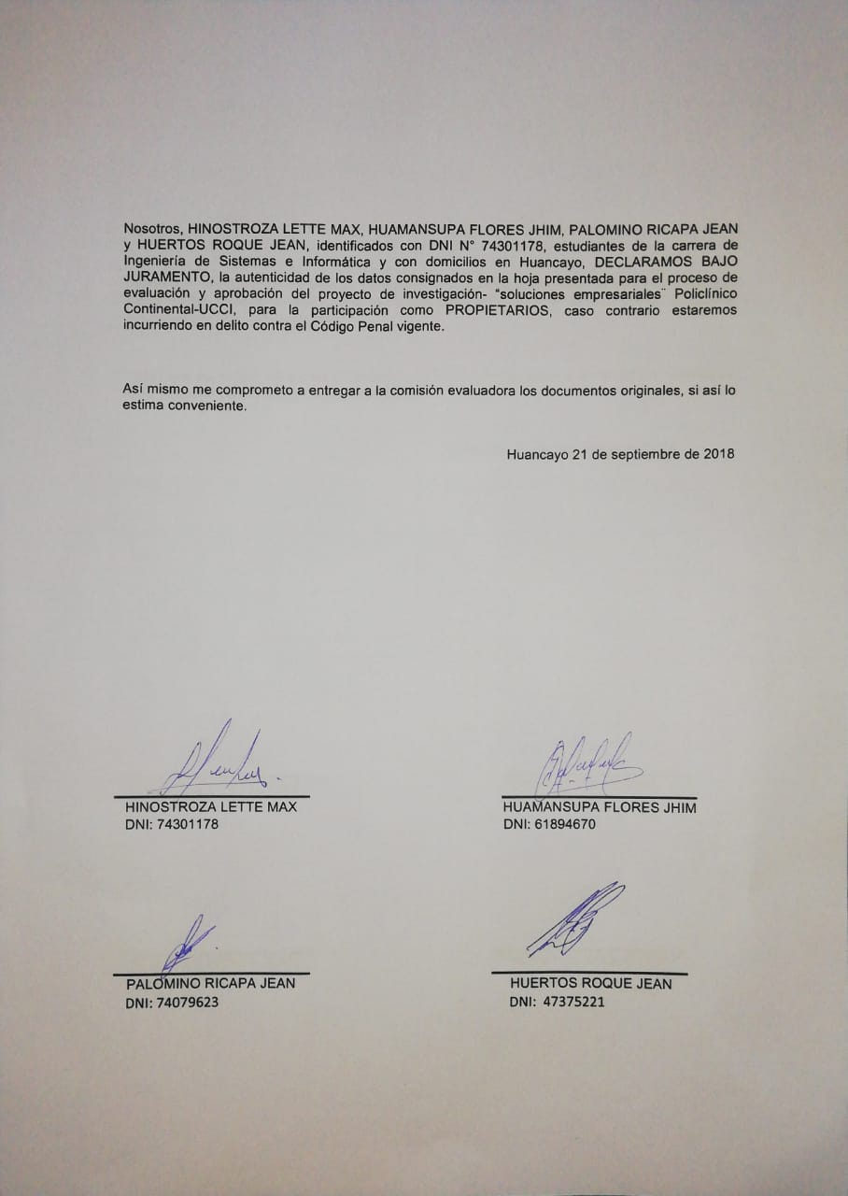

# RESUMEN EJECUTIVO

El proyecto “Sistema de catálogo online y seguimiento del inventario para la empresa de OSTIK S.A.C”, consiste en la implementación de un sistema en una plataforma web siendo su desarrollo a partir de herramientas de software libre.

El desarrollo del proyecto parte del problema y situación actual de la empresa, el proceso de ventas que conlleva a la aglomeración de productos en el almacén y perdidas a la empresa.

El proyecto tiene como objetivo incrementar las ventas mediante el catalogo y el seguimiento del inventario, estos datos proporcionaran al administrador de la empresa información necesaria para gestionar los pedidos y la venta de los mismos. Para el desarrollo de la funcionalidad principal del sistema, se incluyen los requerimientos básicos y secundarios necesarios, como son: registro de cliente, registro de producto, registro de venta, catálogo de producto.

El sistema está diseñado usando patrones y guías durante el ciclo del desarrollo de software incremental, considerando el proceso y buenas practicas que beneficien al cliente en la fácil compra y al usuario en la venta y almacenamiento de productos.

# ABSTRACT

The project "Online catalog and tracking system for the company of OSTIK S.A.C", consists in the implementation of a system in a web platform, being its development of free software tools.

The development of the project starts from the problem and the real situation of the company, the sales process that leads to the agglomeration of products in the warehouse and losses to the company.

The objective of the project is to increase sales through catalog and inventory tracking, this information provides the company administrator with the information necessary to manage orders and sell them. For the development of the main functionality of the system, basic and secondary requirements are included, such as child: customer registration, product registration, sales record, product catalog.

The system is designed to use patterns and guides during the software development cycle, the process and good practices that benefit the customer in the easy purchase and the user in the sale and storage of products.

# CAPITULO I: INTRODUCCIÓN

## Planteamiento y justificación del tema

El crecimiento de la tecnología va creciendo día tras día, lo cual conlleva a que todas las personas cuenten con un dispositivo electrónico y como la mayoría de las cosas tienden a tener defectos o imperfecciones de fábrica o también el mismo echo de dañarse y esto requiere la intervención de mano humana, el hardware siempre a de requerir partes para poder repararse lo cual conlleva a que las empresas fabriquen más piezas para poder copar las necesidades a nivel mundial, por lo cual existen muchas más tiendas en el mundo de la venta de hardware, ahora bien tenemos el problema de la accesibilidad a los lugares donde no se puede establecer una tienda, por lo cual se tendría que implementar una idea a alterna pero la pregunta sería ¿cuál?.

Analizando el problema planteado anteriormente se consideró que es necesario plantear una solución factible para todas aquellas personas que no pueden ir a adquirir un producto a una tienda física, sería el desarrollar una plataforma web mediante la cual el usuario puede acceder a la interfaz analizar los productos y comprar si es necesario, ayudando de esta manera a la forma de acceder a reparar o adquirir nuevo hardware para sus equipos de cómputo.

## Situación actual

En cuanto a la situación actual de la empresa “OSTIK”, los trabajos utilizan como base de datos el programa Microsoft Excel y Word para gestionar pedido, organizar proformas etc. Ahora lo cual conlleva a mayor tiempo de trabajo ahora en el caso de que los clientes quieran ver los artículos ofrecidos por la empresa se tendría que ir directamente a la tienda física para poder visualizar y realizar las compras, porque no se cuenta con una página web y también los dueños de la empresa administrar.

Tabla : situación actual de la empresa:

|  |  |  |  |  |
| --- | --- | --- | --- | --- |
| Área funcional de operaciones | Marketing y ventas | Gestión de la cadena de suministro | Contabilidad y finanzas | Recursos humanos |
| Funciones de negocios | Comercialización de un producto:  - Mostrar los productos de computación  que ofrece la tienda ostik  - Mostrar las  Marcas mas cotizadas en el mercado | Compra y bienes de productos:  - Contactar con los proveedores - Negociar el precio de los productos | Contabilidad financiera del pago del cliente y proveedores:  - Registrar las ventas y compras de productos en libro de caja | Reclutamiento y contratación:  - Anunciar la solicitud de empleo - Contratar personal temporalmente con experiencia - Registrar personal permanente en planilla |
| Tomar pedidos de venta:  - Registrar  listado de  pedido, que  incluye los  criterios  *Nombre/Apellido  *DNI  *Tipo de  pedido/cantidad/marca  inicio/finalización | Recibimiento de bienes líneas de productos:  - Entrega del  proveedor al  lugar asignado  (tienda)  - Recoger  Los productos de manera  presencial | Costo de asignación de y control:  - Designar montos de asignación durante el proceso | Entrenamiento  No se aplica |
| Apoyo al cliente:  -no se aplica | Transporte y logística: | Planeamiento y presupuesto:  - Presupuestar el monto designado para mantenimiento de maquinaria (cada 3 meses) | Nómina de sueldos:  - Asignar la remuneración mínima vital al personal permanente |
| Gestión de relaciones con el cliente:  Contactar con clientes frecuentes | Calendarización de productos:  No aplica | Gestión de flujo efectivo:  no se aplica | Cumplimiento del gobierno:  Estar registrado formalmente como empresa (RUC) |
| Pronósticos de ventas  No aplica | Productos manufacturados: No aplica |  |  |
| Publicidad:  No aplica |  |  |  |

Mediante ella pudimos detectar los problemas que ocurren al interior de la empresa, debido a lo anteriormente mencionado y usando información acerca del contexto de este tipo de empresas de ventas de computación planteamos una solución a nivel de software que pueda mejorar el proceso de ventas de la empresa en mención asimismo que le permita controlar sus productos, además de ello que le permita al administrador el flujo del trabajo y evitar problemas con sus clientes al momento de aceptar un contrato

## Problemas

En cuanto a los problemas de la empresa OSTIK se notó muchos problemas, el más grande es la digitalización del uso de la parte contable y también de que no existe una tienda virtual por la cual expandir los estándares de la tienda hacia las personas que aún no los conozcan, ahora otro punto en tener en cuenta es la reparación y mantenimiento técnico que realiza la empresa y no se enteran las personas.

## Justificación

En los puntos siguientes tratados explicaremos la solución a uno de los problemas de la empresa, la digitalización de la tienda web, esto gracias a la búsqueda y solución de los problemas mencionados en la cual ya expuesto para lograr un mayor movimiento económico en ventas y servicios. Así poder lograr una mayor administración del negocio pueda tomar mejores decisiones en la base de la información que proveerá el sistema además que permitirá crecer el negocio en el campo laboral de ventas de computadoras en la región y en muchas partes del país ya que las empresas ya no deciden utilizar tecnologías sino más bien es una necesidad en este mundo globalizado.

## Objetivos de la investigación

## 

Dentro de los objetivos de la investigación el equipo de desarrollo considera como prioridad dar solución trabajos en lo que se pueden realizar y no dar trabajos incompletos a la cual la organización es dar a primera prioridad al incremento de ventas y fidelización de los clientes, para ello la solución de página web ofrece interfaces que permite al usuario dar un seguimiento a los productos más destacados en la actualidad tanto como al cliente y al administrador de la tienda ostik ya que podrá saber que productos son más cotizados.

Además de lo mencionado con respeto a los clientes la solución web le permitirá al cliente tener un asesoramiento a sus dudas y dar productos que más le conviene.

## Objetivos específicos

Promover el desarrollo económico de la región como consecuencia a los puntos anteriormente expuesto a esto debido a lo siguiente.

* Durante el proceso de ventas se va implementar dentro de una solución web un interfaz que permita al administrador controlar los productos, precio y así no ofrecer ventas a la cual se comprometió.
* Incrementar las ventas de la tienda con ellos se implementará el aumento de productos y tener proveedores fijos así maximizando las ventas.
* Gestionar de manera óptima y eficiente los recursos, el mejor manejo de dinero que obtiene como entrada y cuento los productos un mejor modo de administración en ventas así lograra un mayor rendimiento y aprovechamiento de recursos.

Después de lo anteriormente mencionado, el objetivo de trasfondo más allá de generar utilidades es el promover el desarrollo económico en la ciudad de Huancayo y así contribuir a la sociedad dando más trabajo la cual esta vincula indirectamente nuestra empresa.

## Objetivos generales

El Incrementar las ventas de la tienda ostik por ello el administrador proporcionara información más acertada a sus ventas y productos que ofrece la tienda y con ello evitar dar falsos productos en página web.

Es por ello que consecuencia de lo expuesto en el párrafo anterior se incrementara las utilidades de productos y garantizara a los clientes de la tienda ostik una mayor diversidad a la hora de comprar y genera fidelidad a la tienda.

## Metodología de la investigación

La cual metodologías de investigación realizamos en la tienda ostik fueron:

* Metodología de exploratoria: ello la cual tuvimos que pedir información de la tienda ostik para saber cómo son sus actividades en ventas.
* Metodología Investigación de campo: en la cual tuvimos que ir a la tienda ver como es el proceso de ventas para así poder desarrollar la página que implementaremos
* Metodología política de precios: en cual es analizaremos los precios a relación a la demanda lo que permitirá establecer la política de precio más eficaz para la tienda ostik.

y en cual esto fue el accionar para el desarrollo web como principal fuente de ingreso y tanto nivel de procesos de desarrollo organizacional.

## Pasos de elaboración del proyecto

Para la elaboración de proyecto de software la cual el equipo desarrollara es necesario seguir con diversas pautas para lograr el éxito en la implementación de la página.

Objetivos: consiste en identificar la necesidad que tiene nuestro cliente para así elaborar el proyecto

investigación: Realizar una exhaustiva recopilación de datos no solo de la tienda si no también de como esta en este ámbito laboral, su entorno y con ellos tener un mejor contexto en la cual se encuentra la empresa.

metodología del proyecto: es la determinación del tipo de proyecto esto incluye también lo que queremos implementar y así mejorar los procesos de la organización.

Planificación: la planificación nos permite establecer el cómo vamos a terminar el proyecto, usualmente dentro de este paso se considera el uso de cronogramas para establecer prioridades y entregables que necesitan ser desarrollados.

Recursos los recursos con los que cuentas son herramientas libres de costos propiamente software, equipos, para cual esto ayudara a desarrollar el proyecto y documentación necesaria.

Comunicación: la comunicación supone el acto de reunirse con el equipo de desarrollo para la elaboración del proyecto puesto que así se asegurará una integridad y correcto desempeño de grupo para el desarrollo del proyecto

Evaluación: como evaluaremos las metas alcanzadas asimismo como que cambios generara al interior de la organización como afectara este a sus ventas.

Reutilización: establece la reutilización de código, documentos y otros tipos de componentes que permitirán al desarrollo de otros proyectos parecidos.

## Limitaciones

En la primera instancia uno de los problemas más a tratar fue el plantear estrategias para la organización, estrategias que permitirán re escalar posicionamiento en su mercado laboral esto surgió como primera limitación puesto que contábamos con conocimiento adecuados para actuar ante esta situación.

Otra limitación fue la codificación de herramientas de uso libre ya que se tiene la intención de ofrecer una solución web a un cliente de manera gratuita entonces por ende tendría que no generar gastos a los miembros del equipo y a la empresa.

Finamente le limitante más esencial fue la forma de la codificación que cada uno nosotros posee, el uso de caracteres como letras mayúsculas como separadores y no sub guion supuso una ambigüedad a la hora de redactar la parte lógica de la solución web, pero a medida como se avanzaba el proyecto se superó rápidamente.

## Alcance de la investigación

Este proyecto es un paso hacia este concepto global. Este caso, el proyecto se centra en buscar un sistema de ventas y asesoramiento con el usuario la cual esto ayudara un mayor control en ventas de la tienda ostik y descartando aquellos softwares que no den prestaciones adecuadas.

La cual este software ayudara maximizar las utilidades y lograr una mayor eficiencia en las ventas y así poder crecer comercialmente, promocionando el desarrollo económico de la región y así obteniendo clientes fieles que prefieren el servicio y la calidad de los productos que ofrecemos la cual otras tiendas pueda que no.

También es lograr una mejor administración en la toma de decisiones en el negocio puesto que el sistema va proveer información necesaria para crecer como organización tanto nivel local y regional y porque no expandirse a nivel nacional

# CAPITULO II: Marco teórico y conceptual

## 2.1 herramientas usadas:

Sublimetext

Sublime Text es un editor de texto y editor de código fuente está escrito en C++ y Python para los plugins.​ Desarrollado originalmente como una extensión de Vim, con el tiempo fue creando una identidad propia, por esto aún conserva un modo de edición tipo vi llamado Vintage mode



<https://www.sublimetext.com/>

Wampserver

WampServer se refiere a una pila de software para el sistema operativo Microsoft Windows, reada por Romain Bourdon y que consiste en el servidor web Apache, soporte OpenSSL para SSL, base de datos MySQL y lenguaje de programación PHP.



<http://www.wampserver.com/en/>

GitHub

GitHub es una plataforma de desarrollo inspirada en la forma en que trabajas. Desde el código abierto hasta el negocio, puede alojar y revisar códigos, administrar proyectos y crear software junto a millones de otros desarrolladores. (GitHub, 20010)



<https://github.com/>

HTML

HTML, que significa Lenguaje de Marcado para Hipertextos (HyperText Markup Language) es el elemento de construcción más básico de una página web y se usa para crear y representar visualmente una página web. Determina el contenido de la página web, pero no su funcionalidad. Otras tecnologías distintas de HTML son usadas generalmente para describir la apariencia/presentación de una página web (CSS) o su funcionalidad (JavaScript). (Fundacion Mozilla, 2004)



MySQL

MySQL es un sistema de gestión de bases de datos (SGBD) multiusuario, multiplataforma y de código abierto bajo licencia GNU como también bajo una variedad de acuerdos propietarios. MySQL pertenecía a la compañía sueca MySQL AB, que tenía casi todos los derechos del código fuente y se encargaba de desarrollar y mantener el sistema, vender soporte y servicios, como también las licencias para usar MySQL. Actualmente pertenece a Oracle Corporation tras comprarla en 2008. (MySQL, 2010)

 <https://www.mysql.com/>

Bootstrap

es un framework web o conjunto de herramientas de código abierto para diseño de sitios y aplicaciones web. Contiene plantillas de diseño con tipografía, formularios, botones, cuadros, menús de navegación y otros elementos de diseño 28 basado en HTML y CSS, así como extensiones de JavaScript adicionales. A diferencia de muchos frameworks web, solo se ocupa del desarrollo front-end.



<https://getbootstrap.com/>

JavaScript

Se utiliza principalmente en su forma del lado del cliente (client-side), implementado como parte de un navegador web permitiendo mejoras en la interfaz de usuario y páginas web dinámicas, aunque existe una forma de JavaScript del lado del servidor (Server-side JavaScript o SSJS). (Ecured, 2016)



<https://www.javascript.com/>

## 2.2. técnicas usadas

### 2.2.1. Mapa de procesos

El Mapa de Procesos es una herramienta que permite visualizar fácilmente cuáles son y cómo se relacionan los procesos de una organización, también permite identificar las fortalezas y debilidades que posee su estructura. (ISO 9001:2015)

*“El enfoque a procesos implica la definición y gestión sistemática de los procesos y sus interacciones, con el fin de alcanzar los resultados previstos de acuerdo con la política de la calidad y la dirección estratégica de la organización” (Gestión y Calidad, 2016)*

“Proceso: conjunto de actividades mutuamente relacionadas que utilizan las entradas para proporcionar un resultado previsto. El cual se denomina salida, producto o servicio dependiendo del contexto de referencia” *(Gestión y Calidad, 2016)*

**TIPOS DE PROCESOS**

De manera general, pueden agruparse los procesos de una organización en 3 tipos diferentes:

**Estratégicos:** Constituyen guías y directrices para los Procesos Operativos y de Apoyo. Dentro de esta clasificación se encuentran los procesos gerenciales o administrativos de la organización. También se los denomina Procesos MOPs (Management Oriented Processes) o procesos orientados a la administración.

**Operativos:** Crean valor y tienen impacto en el cliente final, son los procesos de realización del producto, también conocidos como Procesos COPs (Customer Oriented Processes) o procesos orientados al cliente.

**De Apoyo:** Dan apoyo o soporte a los procesos clave. Su valor es indirecto y generalmente sus clientes son internos. También se los denomina Procesos SOPs (Support Oriented Processes) o procesos orientados al soporte.

### 2.2.2. Patrón de Diseño Modelo – Vista – Controlador

El patrón de diseño de modelo-vista-controlador (MVC) especifica que una aplicación consta de un modelo de datos, de información de presentación y de información de control. El patrón requiere que cada uno de estos elementos esté separado en distintos objetos.

El modelo (por ejemplo, la información de datos) contiene únicamente los datos puros de aplicación; no contiene lógica que describe cómo pueden presentarse los datos a un usuario.

La vista (por ejemplo, la información de presentación) presenta al usuario los datos del modelo. La vista sabe cómo acceder a los datos del modelo, pero no sabe el significado de estos datos ni lo que el usuario puede hacer para manipularlos

.

Por último, el controlador (por ejemplo, la información de control) está entre la vista y el modelo. Escucha los sucesos desencadenados por la vista (u otro origen externo) y ejecuta la reacción apropiada a estos sucesos. En la mayoría de los casos, la reacción es llamar a un método del modelo. Puesto que la vista y el modelo están conectados a través de un mecanismo de notificación, el resultado de esta acción se reflejará automáticamente en la vista. (IBM, 2017)

### 2.2.3. Procedimientos Almacenados

Procedimientos almacenados. Conjunto de comandos que pueden ser ejecutados directamente en el [servidor](https://www.ecured.cu/Servidor), es decir, será ejecutado por el servidor de [Base de Datos](https://www.ecured.cu/Base_de_Datos) y no por el programa cliente que lo accede, permitiendo la ejecución de una acción o conjunto de acciones específicas.

CARACTERISTICAS

Se almacenan en la propia Base de Datos y constituyen un objeto más dentro de esta. Tienden a mejorar el rendimiento de los sistemas producto a que reducen en intercambio entre [cliente](https://www.ecured.cu/Cliente) y servidor. Los procedimientos almacenados son reutilizables, de manera que los usuarios mediante la aplicación cliente no necesitan relanzar los comandos individuales, sino que pueden llamar el procedimiento para ejecutarlo en el [servidor](https://www.ecured.cu/Servidor) tantas veces como sea necesario.

UTILIDADES

Los procedimientos almacenados son muy útiles sobre todo en arquitecturas cliente/servidor donde hay un servidor muy potente el cual se puede aprovechar para ejecutar procesos, consultas y actualizaciones complejas en la [base de datos](https://www.ecured.cu/Base_de_datos). (EcuRed, 2016)

### 2.2.4. Desarrollo del ciclo de vida del Software

Como ya se conoce en la actualidad el software para cada organización tiene que cumplir ciertos requisitos para su buen funcionamiento y para soportar a los cambios que se pueda presentar en ella.

En este caso la empresa de Servicio en Tecnología de la Información y Comunicaciones “OSTIK”. Para ello en el requerimiento de análisis se procede a entrevistar al administrador del negocio, con el fin de establecer los requerimientos necesarios para el desarrollo del software que le ayude a la solución de los problemas que se pueda identificar, se continuo diseño ya que esto es necesario para la interacción adecuada con el software, en los siguientes puntos que son la evaluación e implementación aún no se realizan debido a que se está en proceso de el desarrollo de los incrementos, el manejo de pruebas se consideró el desarrollo de manera local y un manejo externo.

Ilustración :ciclo de vida del software

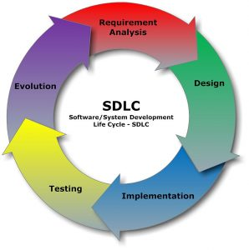

### 2.2.5. Gestión de Configuración

La administración de configuración de software se conoce como control de fuente, administración de cambios y control de versiones.

Los sistemas de administración de configuración de software se usan comúnmente en grupos de desarrollo de software en los que varios desarrolladores trabajan simultáneamente en un conjunto común de archivos. Si dos desarrolladores cambian el mismo archivo, ese archivo puede sobrescribirse y se pierden los cambios críticos del código. Los sistemas de administración de configuración de software están diseñados para evitar este problema inherente al compartir archivos en un entorno multiusuario.

Cualquier sistema de administración de configuración de software crea un repositorio central para facilitar el intercambio de archivos. Cada archivo que se va 33

a compartir se debe agregar al repositorio central para crear la primera versión del archivo. Después de que un archivo es parte del repositorio central, los usuarios pueden acceder y actualizarlo, creando nuevas versiones. (IBM, 2016)

### 2.2.6. Método FURPS

El modelo FURPS+ establece cinco características como factores de calidad que son los que le dan nombre:

* Functionality (Funcionalidad).
* Usability (Usabilidad).
* Reliability (Confiabilidad).
* Performance (Prestación) y
* Supportability (Soporte).

El modelo FURPS incluye, además de los factores de calidad y los atributos, restricciones de diseño y requerimientos de implementación, físicos y de interfaz. Una limitación de este modelo de calidad es que no tiene en cuenta la portabilidad de los productos software que se estén considerando, factor digno de consideración en función de las exigencias actuales que recaen sobre el proceso de desarrollo del software.(Ingenieria Software, 2017)   
  
La funcionalidad puede incluir:

Características de sistemas.  
Capacidades.  
Seguridad.

Los requerimientos de **usabilidad** pueden incluir subcategorias tales como:

Factores humanos.   
Estética.   
Consistencia. Documentación.

La **confiabilidad** incluye:

Recuperabilidad.   
Precisión.   
Predicción.

**Prestación:**

Velocidad.   
Eficiencia.   
Consumo.   
Productividad.   
Tiempo de respuesta.

**Soporte:**

Adaptabilidad.   
Extensibilidad.   
Mantenibilidad.   
Compatibilidad.   
Configurabilidad.

### 2.2.7. Evaluación CMMI

CMMI es un modelo que contiene las mejores prácticas y que provee a las organizaciones de aquellos elementos que son esenciales para que los **procesos de negocio** de las mismas sean efectivos.

El modelo CMMI fue inicialmente desarrollado para los procesos relativos al desarrollo e implementación de Software por la Carnegie-Mellon University. Este vio la luz por primera vez en el año 1987 como Capability Maturity Model CMM. Dicho nombre, tanto como los cinco niveles de la representación por etapas, están inspirados en el modelo de madurez Manufacturing Maturity Model de Crosby. (CMMI, 2017)

# CAPITULO III. Ingeniería del Producto de desarrollo de la investigación

## Mapa de proceso

Ilustración :mapa de procesos

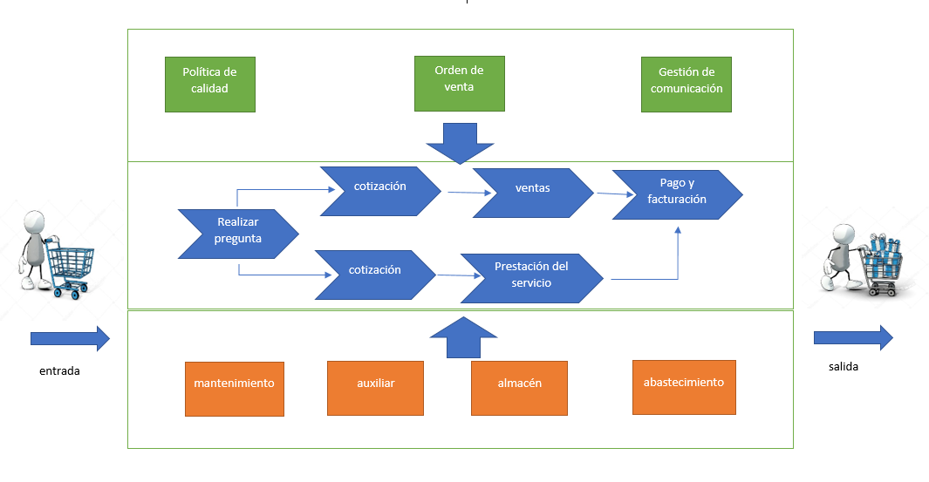

## Flujograma de procesos

Ilustración :flujograma de procesos

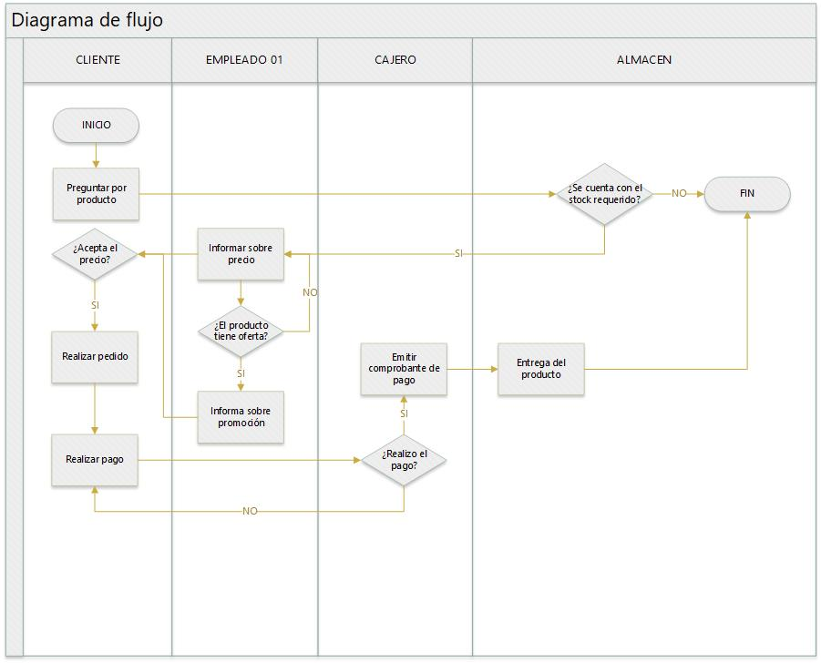

Figure 3: flujo de procesos

## Inventario de requerimientos

### Lista de requerimientos funcionales y no funcionales

Tabla :lista de requerimientos funcionales y no funcionales

|  |  |
| --- | --- |
| RF01 | VALIDAR USUARIO |
| RF02 | REGISTRO DE USUARIO |
| RF03 | MOSTRAR CATALOGO |
| RF04 | AÑADIR A CARRITO |
| RF05 | ELIMINAR ARTICULO |
| RF06 | SELECCIONAR PRODUCTO |
| RF07 | BUSQUEDA DE PRODUCTOS |
| RF08 | APLICAR PROMOCIONES |
| RF09 | RESERVA DE PRODUCTO |
| RF10 | CONTACTAR CON EL CLIENTE |
| RF11 | SELECCIÓNAR EL METODO DE PAGO |
| RF12 | EMITIR DE COMPROBANTE DE PAGO |
| RF13 | BUSQUEDA AVANZADA DE PRODUCTOS |
| RF14 | SELECCIONARFORMA DE ENTREGA DEL PEDIDO |
| RF15 | RESUMEN DE VENTAS |
| FR16 | VISTAS MENSUALES |
| FR17 | REPORTE DE PRODUCTOS |

|  |  |
| --- | --- |
| RNF01 | BASE DE DATOS(MYSQL) |
| RNF02 | PLATAFORMA WEB ( PHP) |
| RNF03 | HOSTING |
| RNF04 | GITHUB |
| RNF05 | SISTEMA OPERATIVO WINDOWS |
| RNF06 | DISPONIBILIDAD 24 HORAS AL DIA POR 365 |
| RNF07 | USABILIDAD DE LA PLATAFORMA WED |
| RNF08 | SEGURIDAD |
| RNF09 | FACIL USO DE LA INTERFAZ |

### Enfoque desarrollo incremental

Tabla : enfoque de desarrollo incremental

|  |  |  |
| --- | --- | --- |
| CRITERIO | INCREMENTO | REQUISITO FUNCIONA |
| VENTA | 1 | RF1,RF2,RF3,RF4,RF5,RF6 |
| BUSQUEDA | 2 | RF7, RF9, RF11, RF12, RF13,  RF15,RF16,RF17 |
| PROMOCIONES | 3 | RF8 |
| CONTACTOS | 4 | RF10 |

### Planificación de unidades de programación

Tabla :planificacion de unidades de programación

|  |  |  |  |  |  |  |
| --- | --- | --- | --- | --- | --- | --- |
| Requerimiento | # incremento | Tipo de clase | Nombre de clase | Responsable | Tiempo inicial | Tiempo final |
| Registro de usuario | 1 | Vista | v. registro de usuario | Hinostroza lette | 07/08/ 2018 | 12 /08/ 2018 |
| 1 | Control | c. registro de usuario | Huertos Roque |
| 1 | Modelo | m. registro de usuario | Palomino Ricapa |
| Validar usuario | 1 | Vista | v. validación de usuario | Palomino Ricapa | 07 /09/ 2018 | 12 /09/ 2018 |
| 1 | Control | c. validar usuario | Huertos Roque |
| 1 | Modelo | m. validar usuario | Hinostroza lette |
| Mostrar catalogo | 1 | Vista | V. mostrar catalogo | Huamansupa Flores | 13 /09/ 2018 | 17 /09/ 2018 |
| 1 | Control | C. mostrar catalogo | Hinostroza lette |
| 1 | Modelo | V. mostrar catalogo | Huertos Roque |
| Seleccionar producto | 1 | Vista | V. seleccionar producto | Hinostroza lette | 13 /09/ 2018 | 17 /09/ 2018 |
| 1 | Control | C. seleccionar producto | Huamansupa Flores |
| 1 | Modelo | m. seleccionar producto | Palomino Ricapa |
| Añadir a carrito | 1 | Vista | V. realizar pedido | Huertos Roque | 18 /09/ 2018 | 21 /09/ 2018 |
| 1 | Control | C. realizar pedido | Palomino Ricapa |
| 1 | Modelo | M. realizar pedido | Huamansupa Flores |
| Cancelar pedido | 1 | Vista | V. cancelar pedido | Hinostroza lette | 18 /09/ 2018 | 21 /09/ 2018 |
| 1 | Control | C. cancelar pedido | Palomino Ricapa |
| 1 | Modelo | M. cancelar pedido | Huertos Roque |
|  |  |  |  |  |  |  |
| Login | 1 | A | login | H.L | 08 /09/ 2018 | 08 /09/ 2018 |
| 1 | C | login | H.R |
| 1 | M | login | P.R |
| 1 | E | login | P.R |
| Usuario | 1 | A | usuario | H.R | 09 /09/ 2018 | 09 /09/ 2018 |
| 1 | C | usuario | H.L |
| 1 | M | usuario | H.F |
| 1 | E | usuario | H.L |
| Pedido | 1 | A | pedido | H.R | 10 /09/ 2018 | 10 /09/ 2018 |
| 1 | C | pedido | H.L |
| 1 | M | pedido | H.F |
| 1 | E | pedido | P.R |
| Detalle de pedido | 1 | A | detalle pedido | H.R | 11 /09/ 2018 | 11 /09/ 2018 |
| 1 | C | detalle pedido | P.R |
| 1 | M | detalle pedido | H.F |
| 1 | E | detalle pedido | H.L |
| Entrada de producto | 1 | A | entrada producto | P.R | 11 /09/ 2018 | 11 /09/2018 |
| 1 | C | entrada producto | H.R |
| 1 | M | entrada producto | H.L |
| 1 | E | entrada producto | H.R |
| Producto | 1 | A | producto | P.R | 12 /09/2018 | 12 /09/2018 |
| 1 | C | producto | P.R |
| 1 | M | producto | H.R |
| 1 | E | producto | H.L |
| proveedor | 1 | A | proveedor | H.F | 12 /09/2018 | 12 /09/2018 |
| 1 | C | proveedor | H.L |
| 1 | M | proveedor | H.R |
| 1 | E | proveedor | H.L |

## Gestión del producto y proyecto

La gestión del producto comprende aspectos como son el desarrollo de un producto además de ello considera el ciclo de vida de las soluciones de software, además de considerar la escalabilidad del producto de software. La gestión del proyecto también considera en como el software interactúa con el contexto y como este va a solucionar el problema de la organización, es decir de cómo va a informar al administrador o dotarlo de información necesaria para poder tomar la decisión más eficiente a aplicar dentro del negocio. Mientras que la gestión del producto barca aspectos en los que incluye temas de cómo optimizar la eficiencia y el mejor aprovechamiento de los productos, los implementos necesarios que se requiere para su fabricación y producción en masas; dicho esto el software debe de ser capaz de proveer al dueño del negocio información de primera mano para cumplir los objetivos de la organización.

## Desarrollo de ciclo de vida del software

### Prototipos

Ilustración : interface de desarrollo

|  |  |
| --- | --- |
| Inicio | login |
|  |  |
| Registro | catalogo |
|  |  |
| Pedido | administrador |
|  |  |

### Modelo de datos lógicos

Ilustración : modelo de datos logicos

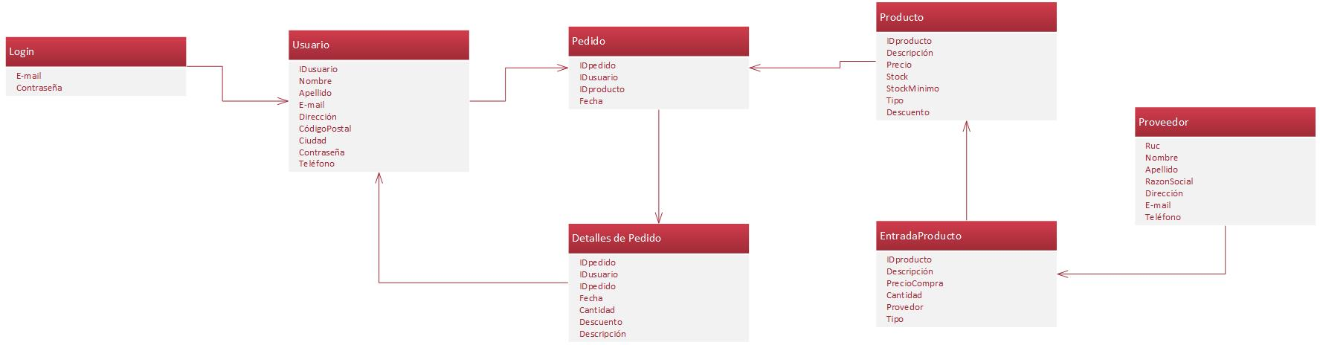

### Plan de pruebas

Tabla : plan de pruebas

|  |  |  |  |  |  |  |  |
| --- | --- | --- | --- | --- | --- | --- | --- |
| Caso de Uso | Datos de entrada normal | Resultado esperado normal | Datos de entrada anómalo | Resultado esperado anómalo | Intentos | | |
| 1 | 2 | 3 |
| Registrar de usuario | * DNI * Nombre * Apellidos * Dirección * Teléfono * E-mail * Contraseña | usuario registrado correctamente | Conjunto de caracteres incongruentes | usuario no registrado | x | x | ✔ |
| Validar usuario | * DNI * Nombre * Apellidos * Dirección * Teléfono * E-mail * Contraseña | Usuario registrado correctamente | Grupo de letras erróneas | Usuario no validado | x | ✔ | - |
| Mostrar catalogo | * Clic en el botón catalogo | Catalogo en pantalla | Ningún clic realizado | Catalogo no mostrado | ✔ | - | - |
| Seleccionar producto | * Clic en el producto que desee | Selección conforme | Clic no realizado en el producto deseado | No se selecciona ningún producto | ✔ | *-* | *-* |
| Añadir a carrito | * Seleccionar producto deseado * Clic en añadir | Producto añadido a la selección | Clic no realizado en el producto | Producto no añadido en al carrito de ventas | ✔ | *-* | *-* |
| Cancelar pedido | * Clic en botón cancelar pedido | El producto se quita de la lista de productos | Clic no realizado en cancelar pedido | Productos se mantienen en el carrito de ventas | ✔ | *-* | *-* |

### Diagrama de despliegue

Ilustración : diagrama de despliegue

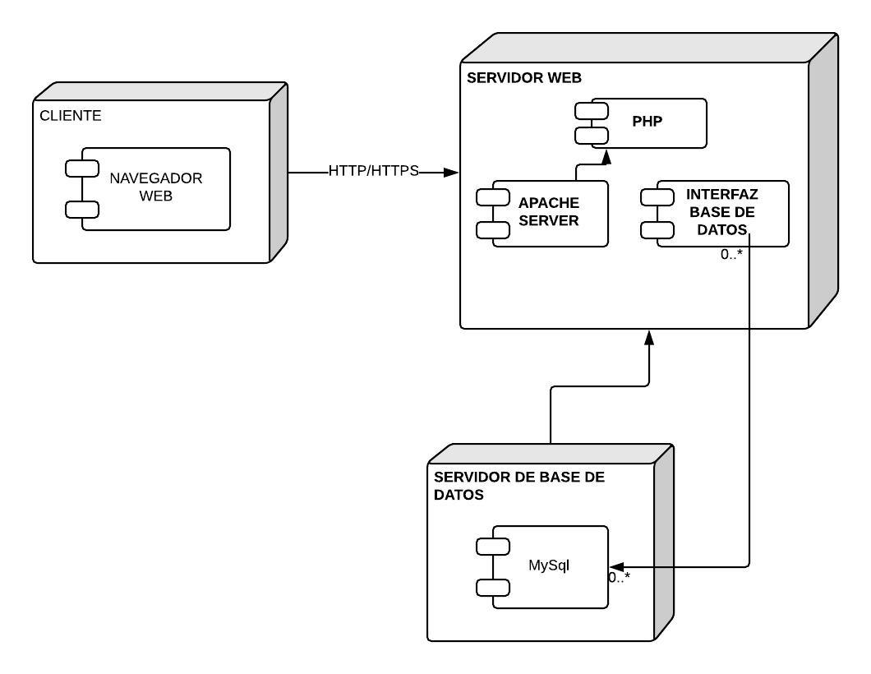

### Recursos de infraestructura

Respalda tanto a las actividades primarias como a las de apoyo y a la cadena de valor completa. Infraestructura de la Empresa: Consiste de varias actividades, incluyendo la administración general, planeación, finanzas, contabilidad, asuntos legales gubernamentales y administración de calidad. A base de eso se crea la cadena de valor para la empresa a la cual estará situada.

Ilustración : recursos de infraestructura

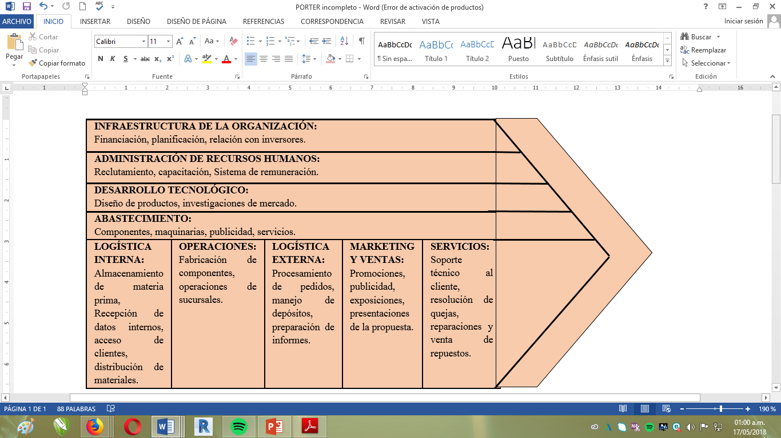

### GITHUB

GitHub es una forja para alojar proyectos utilizando el sistema de control de versiones Git. Se utiliza principalmente para la creación de código fuente de programas de computadora. El software que opera GitHub fue escrito en Ruby on Rails. Desde enero de 2010, GitHub opera bajo el nombre de GitHub, Inc

## Gestión de la configuración

La gestión de la configuración es un identificador de versiones y cambios abordados a lo largo del ciclo de vida del software, esto supone que el software a lo largo del tiempo ha adquirido nuevas funcionalidades y se ha quedad con las que satisfacen los requerimientos del dueño del negocio, estas configuraciones están registradas en el GitHub.

Ilustración :GITHUB

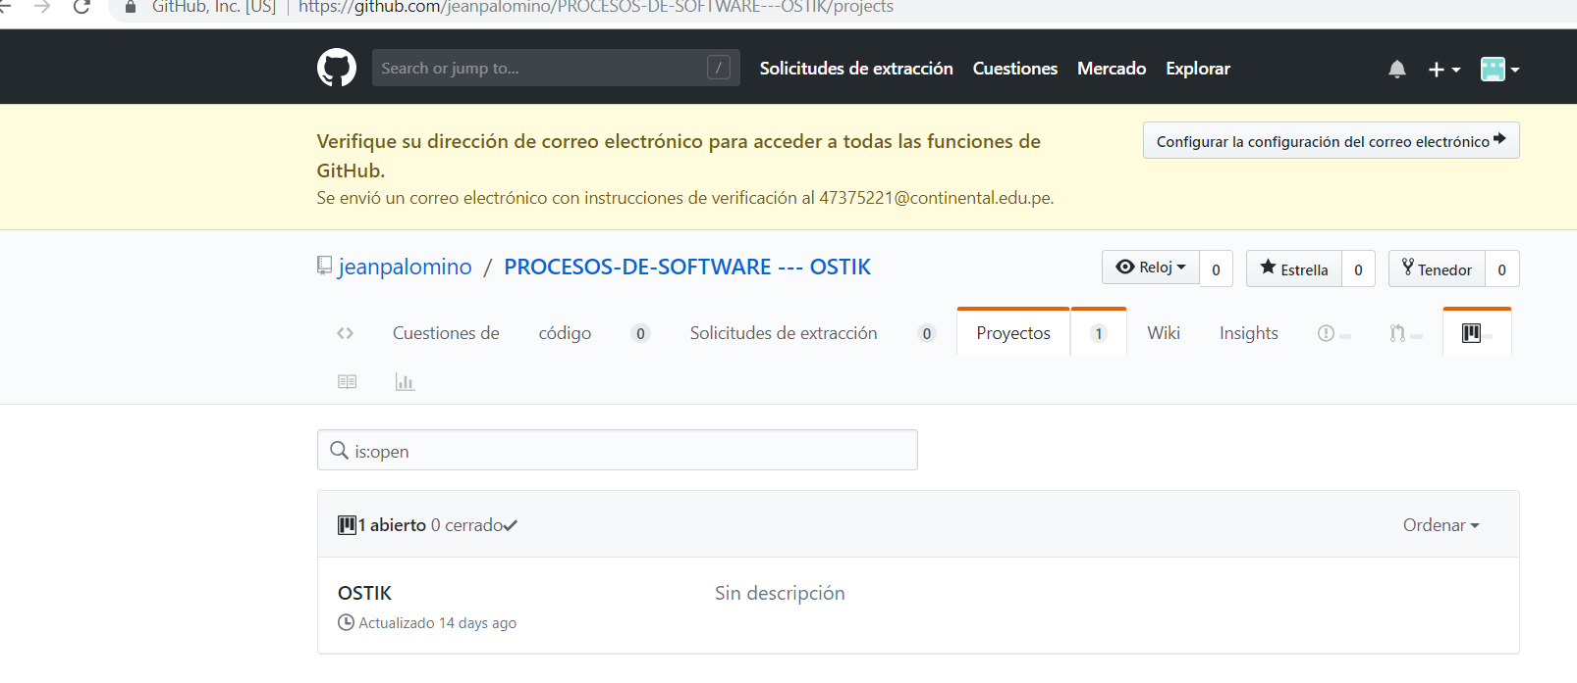

Ilustración : GITHUB documento

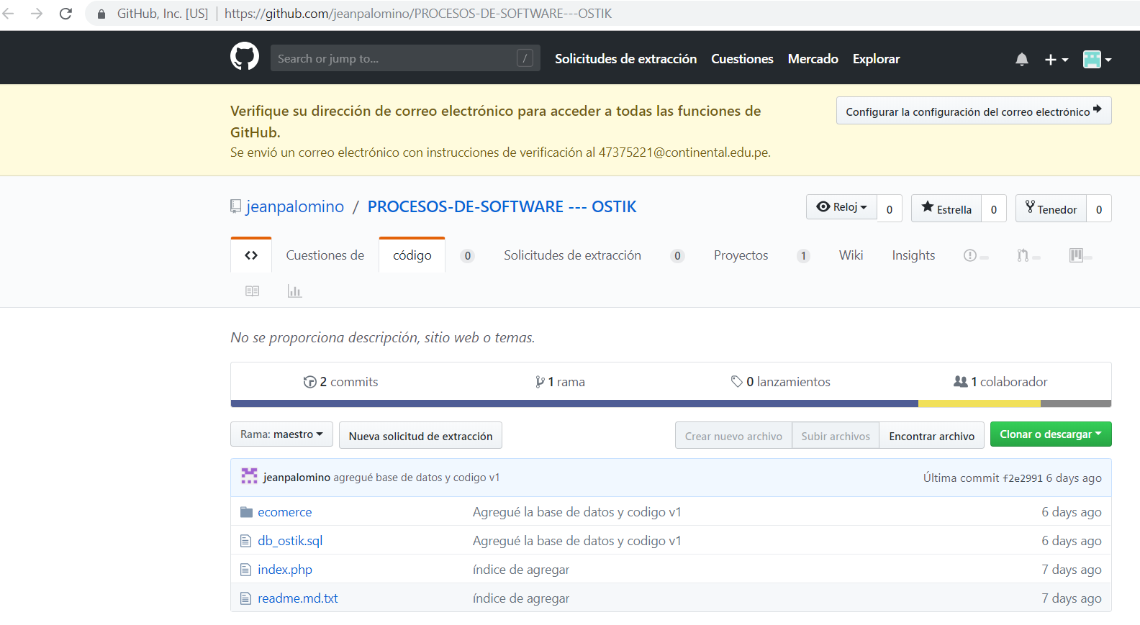

CÓDIGO FUENTE

En cuanto al código fuente este debe de cumplir con un estándar llamado el patrón Modelo – Vista – Controlador debido a ello se muestra lo siguiente de acuerdo a la división del código por funcionalidades.

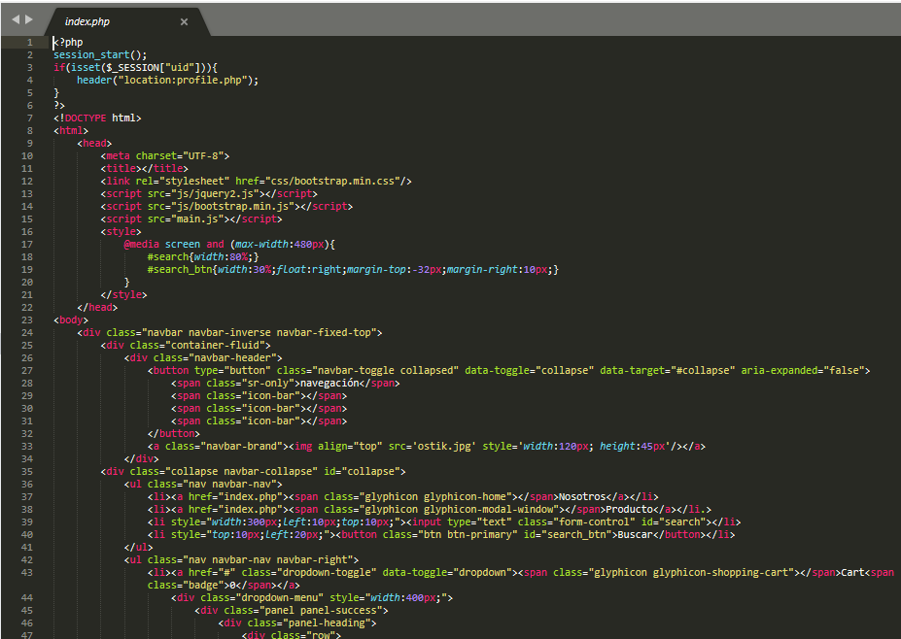

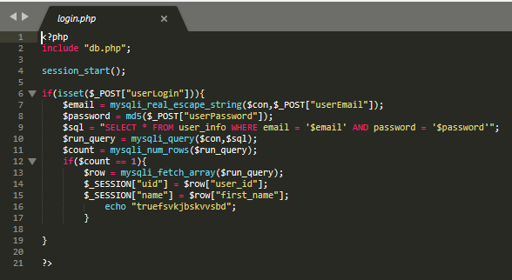

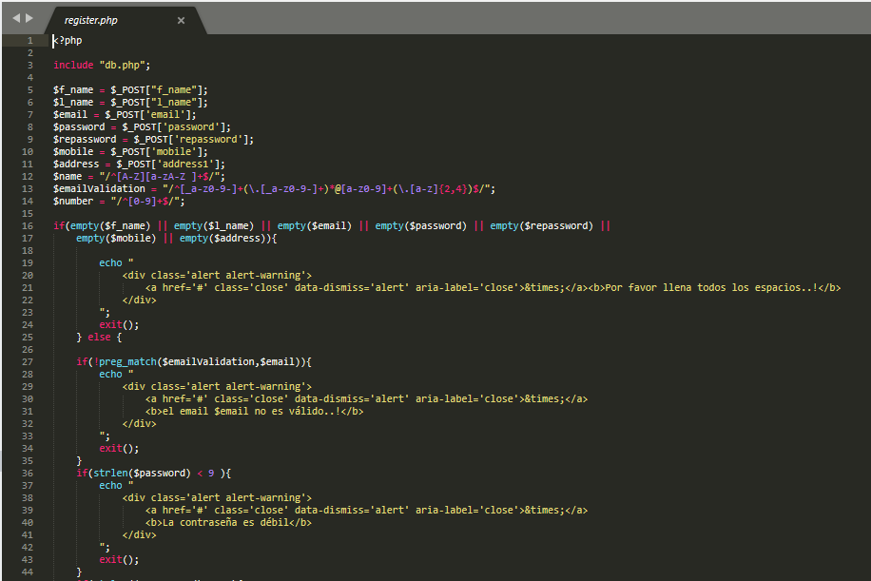

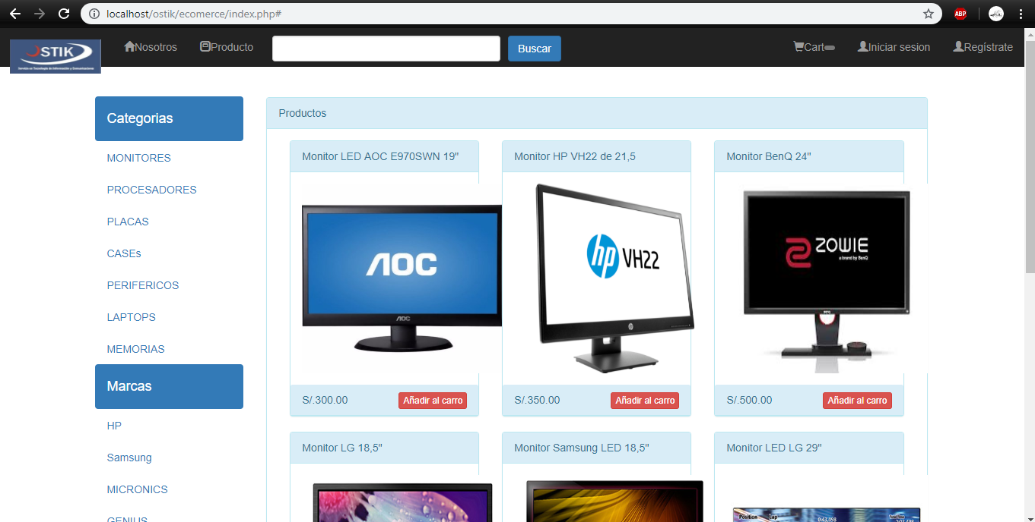

# CAPITULO IV: conclusiones y recomendaciones

## 4.1. CONCLUSIONES

* La entrevista a la empresa OSTIK el primer día, fue muy beneficioso con respecto al inicio del proyecto, ya que esto nos ayudó a por saber las dificultades que se contaban en ese momento, partir de ese punto y el uso de la visión y misión de la empresa pudimos iniciar con la formulación de los requerimientos funcionales y no funcionales, también poder saber los incrementos que se tendrá que desarrollar en capas el software para poder empezar a codificar y se tenga una vista preliminar de lo que tendrá cuando se termine.

## 4.2. RECOMENDACIONES

* Se recomienda hablar con el personal y directivos de la empresa antes de iniciar la codificación del software para que no se tengan malentendidos y se ocasionen problemas al finalizar, también se debe de trabajar en capas la programación manteniendo una actualización de versiones en el programa de preferencia, el usado por nosotros fue GITHUB.

# REFERENCIAS O FUENTES DE INFORMACIÓN

*Bootstrap*. (enero de 2000). Obtenido de http://getbootstrap.com/

w3school. (abril de 1999). *w3school*. Obtenido de https://www.w3schools.com/colors/colors_rgb.asp

# ÍNDICE DE ABREVIATURAS Y SIGLAS

# GLOSARIO DE TERMINOS

# APENDICES